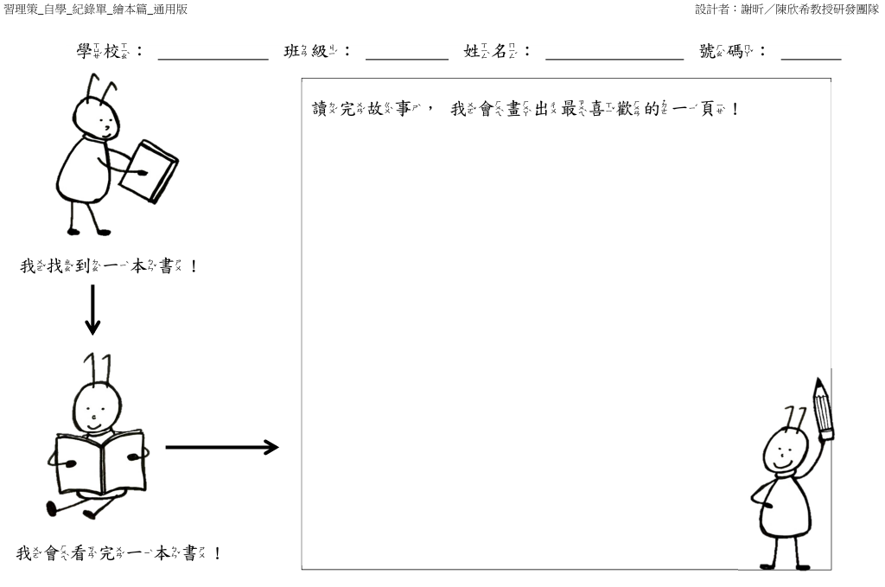
書名是
凱旋國小
一忠
凱旋國小
一忠

